Спектакль по пьесе Е. Шварца
«Обыкновенное чудо»

Действующие лица и исполнители:
Хозяин (Волшебник) –Роман Подлиннов
Хозяйка – Кристина Семквив
Медведь – Александр Евдокимов
Принцесса – Диана Чирейко
Король – Роман Михайленко
Первый Министр – Екатерина Федосина
Министр-администратор – Иван Селин
Придворная Дама – Татьяна Чуракова
Фрейлина – Полина Баннова
Трактирщик/Придворный короля –
Егор Лукьянчиков
Охотник – Екатерина Федосина
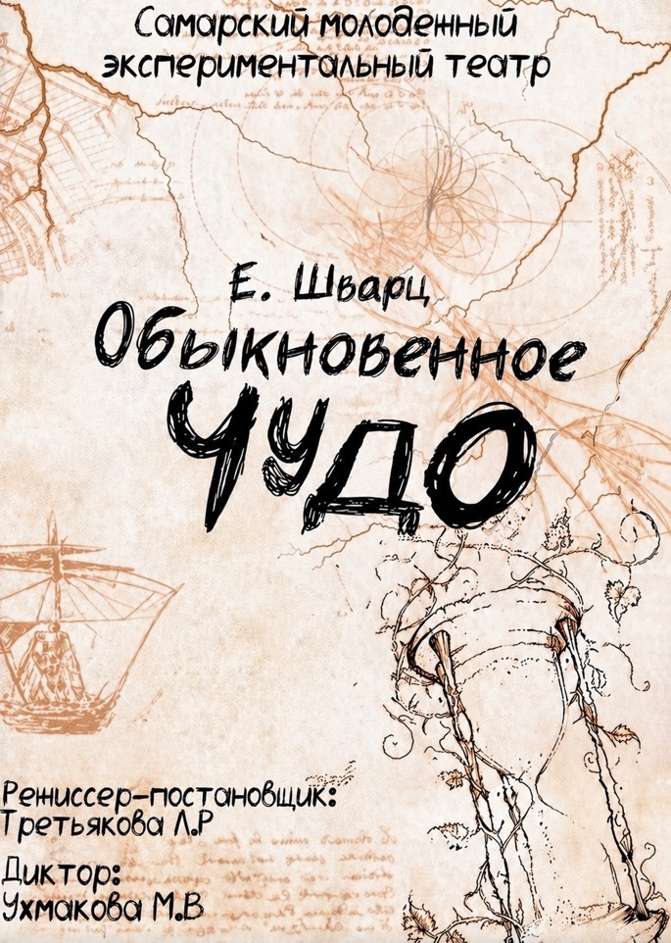

Режиссер-постановщик: Лилия Третьякова
Диктор: Марина Ухмакова

